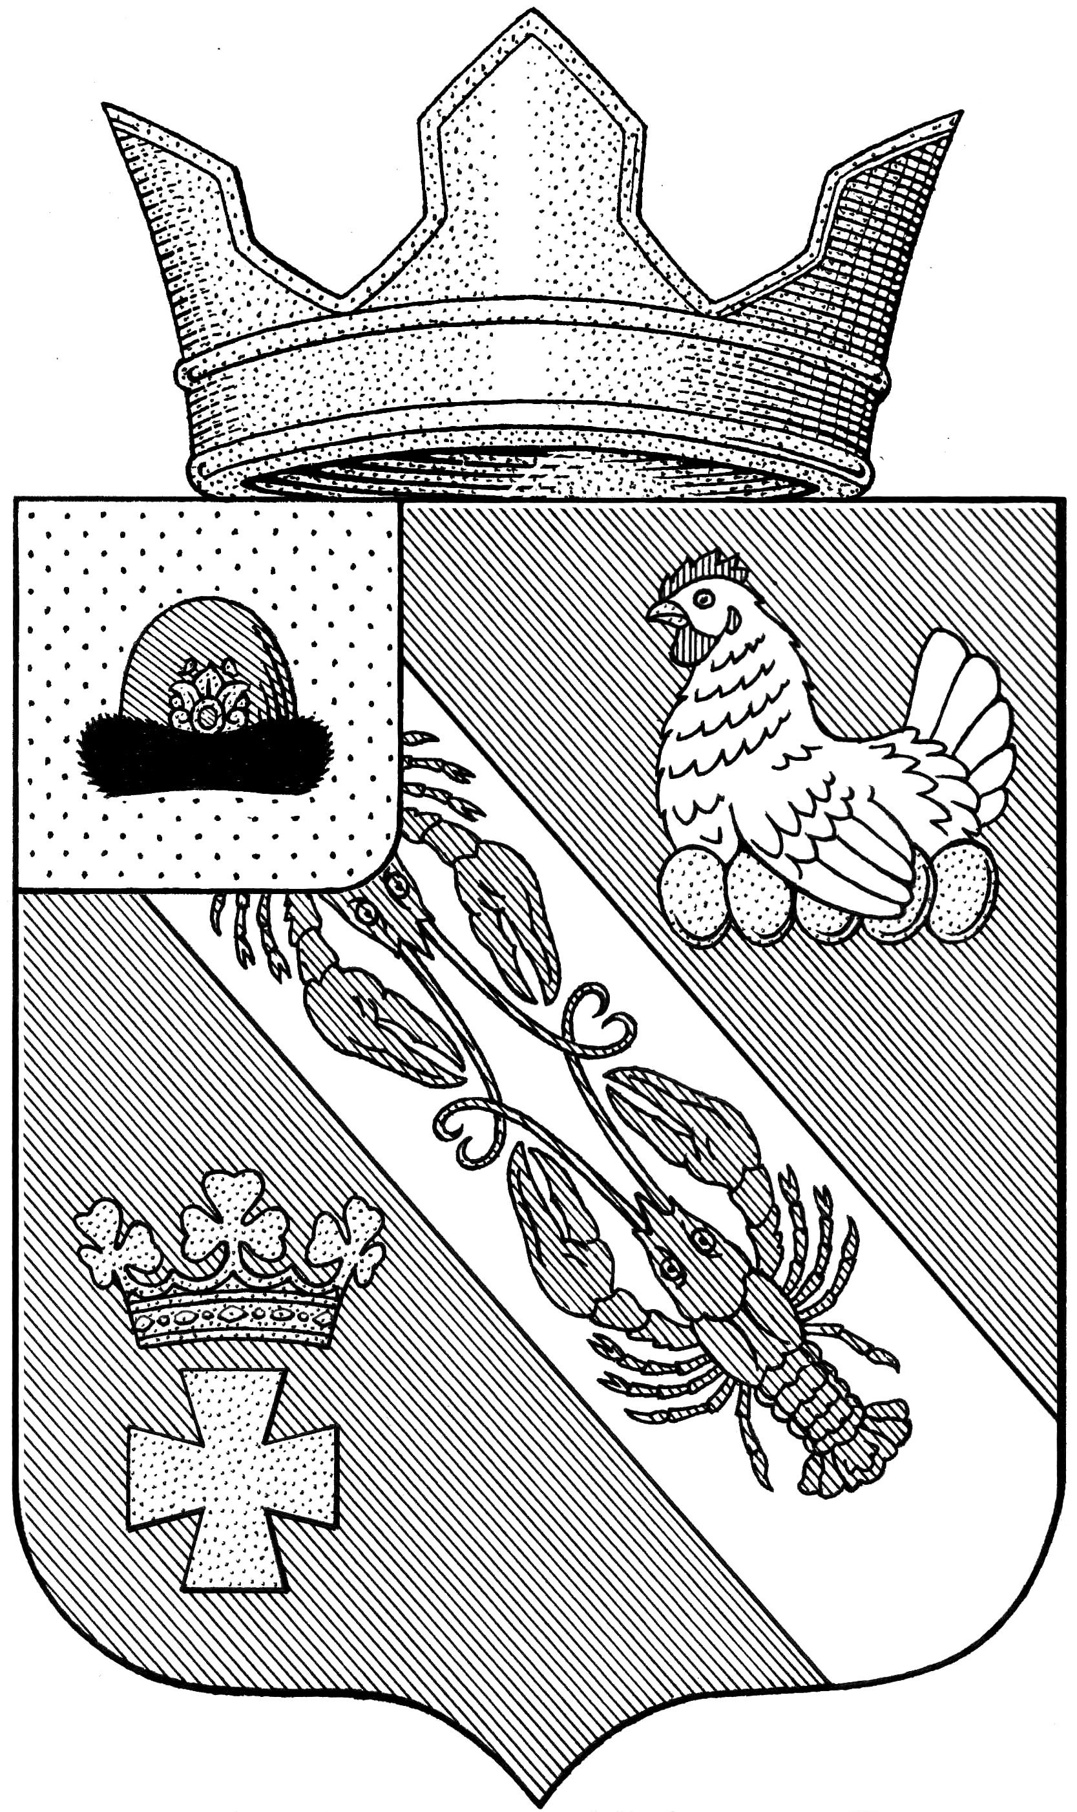

Муниципальное образование – ОКСКОЕ СЕЛЬСКОЕ ПОСЕЛЕНИЕ

РязанскОГО муниципальнОГО районА Рязанской области

СОВЕТ ДЕПУТАТОВ МУНИЦИПАЛЬНОГО ОБРАЗОВАНИЯ –

ОКСКОЕ СЕЛЬСКОЕ ПОСЕЛЕНИЕ

РЯЗАНСКОГО МУНИЦИПАЛЬНОГО РАЙОНА РЯЗАНСКОЙ ОБЛАСТИ
первый созыв

РЕШЕНИЕ

от «07» марта 2024 г. № 71

О внесении изменений в решение Совета депутатов муниципального
образования – Окское сельское поселение Рязанского муниципального района Рязанской области от 08.11.2018 № 47 «Об установлении земельного налога на территории муниципального образования – Окское сельское поселение»
(с изменениями в ред. решений от 27.11.2019 г. № 87, от 27.11.2020 г. № 118, от 20.06.2022 г № 182, от 26.10.2022 г. № 12, от 18.08.2023 г. № 50)
Рассмотрев протест прокуратуры № 20-2024 от 31.01.2024 г., в соответствии с Федеральным законом от 6 октября 2003 г. № 131-ФЗ «Об общих принципах организации местного самоуправления в Российской Федерации», руководствуясь Налоговым Кодексом Российской Федерации и Уставом муниципального образования – Окское сельское поселение Рязанского муниципального района Рязанской области, Совет депутатов муниципального образования – Окское сельское поселение Рязанского муниципального района Рязанской области
Р Е Ш И Л:
1. Внести в решение Совета депутатов муниципального образования – Окское сельское поселение Рязанского муниципального района Рязанской области от 08.11.2018 года № 47 «Об установлении земельного налога на территории муниципального образования – Окское сельское поселение Рязанского муниципального района Рязанской области следующие изменения:
1.1. Пункт 4 изложить в следующей редакции:
«4. Установить на территории муниципального образования – Окское сельское поселение Рязанского муниципального района Рязанской области налоговые ставки по земельному налогу в следующих размерах:
1) 0,3 процента в отношении земельных участков:
- отнесенных к землям сельскохозяйственного назначения или к землям в составе зон сельскохозяйственного использования в населенных пунктах и используемых для сельскохозяйственного производства;
- занятых жилищным фондом и (или) объектами инженерной инфраструктуры жилищно-коммунального комплекса (за исключением части земельного участка приходящейся на объект недвижимого имущества, не относящийся к жилищному фонду и (или) к объектам инженерной инфраструктуры жилищно-коммунального комплекса) или приобретенных (предоставленных) для жилищного строительства (за исключением земельных участков, приобретенных (предоставленных) для индивидуального жилищного строительства, используемых в предпринимательской деятельности);
- не используемых в предпринимательской деятельности, приобретенных (предоставленных) для ведения личного подсобного хозяйства, садоводства или огородничества, а также земельных участков общего назначения, предусмотренных Федеральным законом от 29 июля 2017 года N 217-ФЗ "О ведении гражданами садоводства и огородничества для собственных нужд и о внесении изменений в отдельные законодательные акты Российской Федерации";
- ограниченных в обороте в соответствии с законодательством Российской Федерации, предоставленных для обеспечения обороны, безопасности и таможенных нужд.
2) 0,7 процента в отношении земельных участков, на которых расположены объекты связи и центры обработки данных аккредитованных организаций, осуществляющих деятельность в области информационных технологий согласно Указу Президента Российской Федерации от 2 марта 2022 года № 83 «О мерах по обеспечению ускоренного развития отрасли информационных технологий в Российской Федерации».
3) 1,5 процента в отношении прочих земельных участков.»
2. Настоящее решение подлежит официальному опубликованию в «Информационном вестнике муниципального образования – Окское сельское поселение» и на официальном Интернет-сайте администрации Окского сельского поселения.
3. Настоящее решение вступает в силу по истечении одного месяца с момента опубликования и распространяется на правоотношения, возникшие с 1 января 2024 года.
4. Контроль за исполнением настоящего решения возложить на главу муниципального образования – Окское сельское поселение Рязанского муниципального района Рязанской области.

Председатель Совета депутатов
Окского сельского поселения Л.А. Попруга

Глава Окского сельского поселения А.В. Трушин

